الاوامر التالية في الصورتين ستطبع نفس البرنامج حيث ان سويتش تكون مثل جملة شرطية في شكلها التالي ويكون بعد كلمة case قيمة المتغير

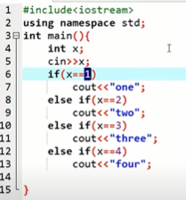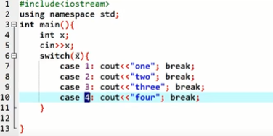

ويكون التنفيذ كالتالي :

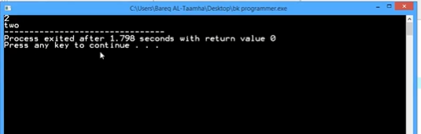

وفائدة بريك في الحالات (cases) هي أنها لو كانت غير موجودة سيبدأالبرنامج بتنفيذ الحالة للشرط الموجود وما بعده أي في هذا البرنامج سيطبع عند ادخال 2 سيطبع case 2 & case 3 & case 4 أي انه سيطبع حتى ينتهي اللوب

\*\*\*\*هناك حالة تسمى default ولا يكتب قلبلها case وهي حالة تنفذ عند عدم تنفيذ أي امر